Empresa : MARDEL

A/C : HENRIQUE N.LUCENA

Data : 24/10/2012

Número : 01DV1000714 (OS00714)

Revisão : 01

## DEFINIÇÃO DO DESENVOLVIMENTO

**OS00714 – Integração Folha da RM com o LOGIX.**

**1- DESCRIÇÃO DO FLUXO PROPOSTO**

O objetivo desta proposta é o de efetuarmos a integração entre o sistema de RH da RM e o Logix. A integração será efetuada em três situações: Contábil, Financeiro e Cadastros DE-PARA. Segue abaixo o detalhamento de cada uma dessas situações.

As tabelas de INTERFACE doravante denominadas de tabelas de MURO, serão criadas na base de dados do sistema RM.

**1.1- Integração Contábil**

O Logix já possui uma forma de importar lançamentos contábeis gerados por sistemas ‘NÃO LOGIX’ sem a necessidade de customização, para tanto basta que seja gerado um arquivo texto em layout pré-definido e importado pelo programa CON4050. Apenas disso segue proposta alternativa de customizar dessa integração através do banco de dados para evitar o uso de arquivo texto.

Os dados contábeis gerados pelo sistema RM deverão ser gravados na tabela de INTERFACE chamada de RM_CONTABIL_5054 conforme layout abaixo:

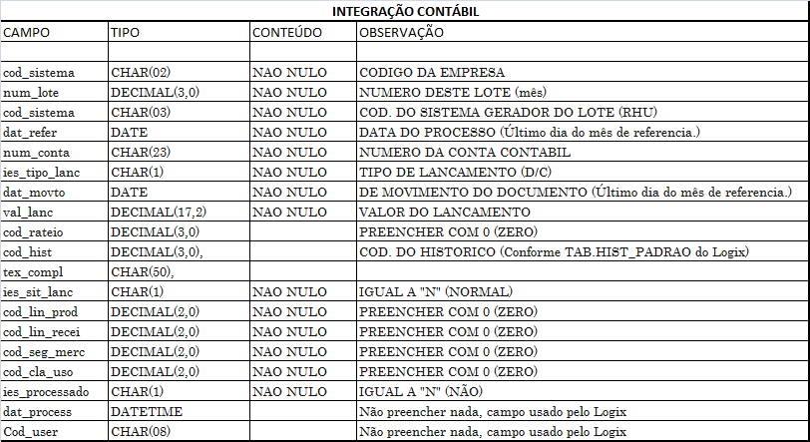

Após a integração dos lançamentos contábeis o usuário terá que validar o lote integrado no módulo de contabilidade do Logix e efetivar os seus lançamentos, isso é importante pois nesse processo os dados que foram integrados são validados antes de serem integrados no módulo de contabilidade do Logix.

Na reunião que realizamos no dia 17-10-2012 para tratar das integrações entre os dois sistemas, ficou definido que o Plano Contábil no RM será alterado para que fique igual ao Plano de Contas do Logix, assim dispensamos a criação de um cadastro de DE-PARA. Deve-se porém atentar para o fato de que uma vez que se crie uma nova conta contábil no Logix a mesma deverá ser cadastrada no RM.

Sobre a contabilização da provisão de Férias e Décimo Terceiro salário os lançamentos são mensais e não cumulativos.

**1.2- Integração Financeira**

A integração financeira com dados gerados pelo sistema RM deverão ser gravados na tabela de MURO chamada de RM_FINAN_5054 conforme layout abaixo:

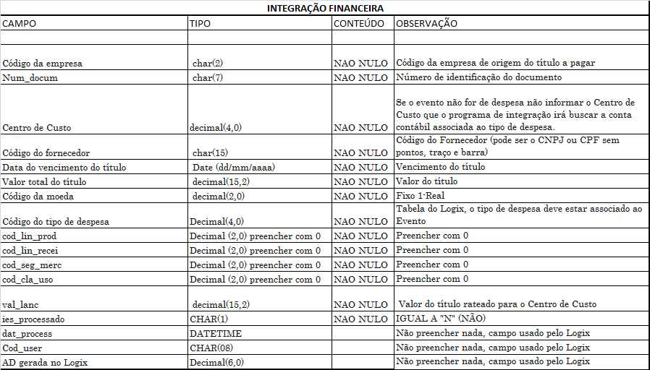

Após a integração no Logix

**1.3- CADASTROS DE DE-PARA**

Para que seja possível efetuarmos as integrações CONTABIL e FINANCEIRA, são necessários algumas informações que possuem um código no RM porém no Logix possuem um código diferente, assim segue abaixo a relação de cadastros DE-PARA, que servem para efetuarmos a tradução do código do RM para uma tabela específica para o código de mesmo significado no Logix, a saber:

* Histórico Padrão,
* Evento (tipo de despesa),
* Centro de Custo,
* Código de empresa,
* Unidade Funcional,
* Cadastro de Funcionários (ver detalhes no item 1.4)

As características de cada tabela dos cadastros de DE-PARA e a natureza dos campos serão tratados quando do detalhamento desta proposta após aprovação e em parceria com a equipe da RM.

**1.4- CADASTRO DE FUNCIONÁRIOS**

Será necessária a integração do cadastro de funcionários do RM para o Logix, pois essa informação é fundamental para outros módulos do Logix tais como o módulo de Manufatura e suprimentos.

Para a visualização e uso do cadastro de Funcionários no Logix devem ser cadastrados no mínimo duas tabelas principais que são as tabelas FUNCIONARIO, FUN_INFOR, FUN_SALARIO e FUN_CONTRATO.

**CADASTRO E MANUTENÇÃO DE FUNCIONÁRIOS**- Será efetuado no RM e será integrado no Logix, para tanto será criada uma tabela de MURO na base RM, que será lido e consistido por um programa de integração no Logix, as inconsistências identificadas quando da integração deverão ser corrigidas no RM antes de nova tentativa de integração. No caso de demissão essa informação será registrada na tabela de Muro para atualização no Logix.

**CADASTRO DE UNIDADES FUNCIONAIS** – Quando do cadastramento de um funcionário no Logix é fundamental informar o código da UNIDADE FUNCIONAL, sendo assim nos dados do cadastro de funcionário deverá vir informado o código da unidade funcional do Logix.

**ESCALA DE TRABALHO (turno)** – O código da escala de trabalho no Logix será sempre o mesmo uma vez que o módulo de RH não será processado no Logix.

**CARGOS** – Quando do cadastramento de um funcionário no Logix é fundamental informar o código do Cargo, porém não será necessário criar um cadastro de DE-PARA, pois os códigos no RM e no Logix são iguais.